Om "Connies Verktygslåda" och "Morfars Schatull"
Under min säng i Värmland har jag en verktygslåda., som det står CD på.
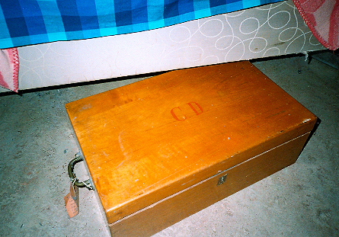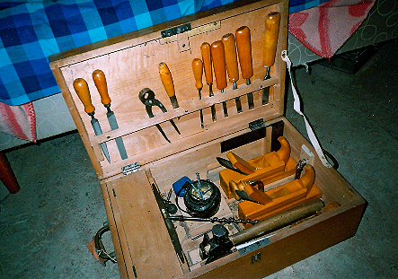
På den vidhängande lappen står följande:
"Min Käre Billy,
Må denna lådans innehåll göra sitt till att du blir lika skicklig som din far. En god och glad jul av din tillgivna gudmor aunt Connie.
Jag fick denna låda då jag var hemma från Indien på semester från faster Emily Dickson till jul. Då innehållet hade rostat i den fuktiga Bengalen har jag blott använt innehållet hemma." (skrivet omkring 1950-52)
Jag frågade vår pappa Axel vem Emily var, min farmor hette ju Amelie. (Jag var ca 9 år). Han svarade att det var min gudmor aunt Connies farbror Robert Dicksons hustru. (Hon hette Emily Quensel innan hon gifte sig och fick släktkoden 2:3 P). De hade sommartsälle på det Fimmersta, som släktföreningen besökte 2014. Jag undrade också varför verktygslådan inte var rostig, fastän aunt Connie skrev det. Han svarade att det betydde att den aldrig for med till Indien utan stannade hemma i Sverige.
Lådan är fortfarande inte rostig, där den står under min säng och helt komplett med vattenpass, limgryta, hyvlar, hammare, borr, yxa, stämjärn och filar i god funktion.
Den är lika fin som Mari-Ann Skiöldebrands (2:3:1 1:2) "Morfars schatull". Hennes morfar var Emil Dickson och han var son till Emily.
Mari-Ann skrev en vacker bilderbok om schatullet år 2013. Det är också komplett men avsett för människomunnar med känsliga smaklökar. Om det hade varit en vanlig verktygslåda avsedd för snickerier i den fuktiga Bengalen hade den sedan länge varit rostig och skingrad.
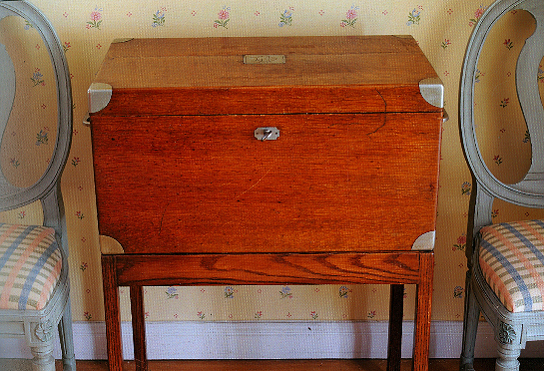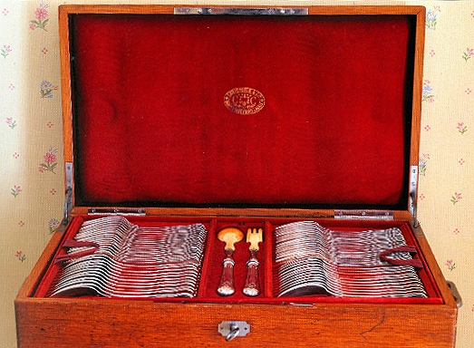
Här kommer även en bild på aunt Connie (släktkod 2:6:8), när hon återvänt till missionsstationen 1928 efter återbesök i hemlandet.
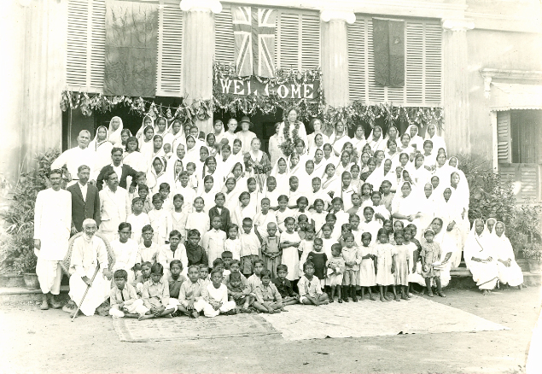
Det är inte svårt att känna igen henne, bekransad under devisen "Welcome". Den bilden var hon glad för och hängde på väggen i hennes hem i Södertälje senare. Några år tidigare spelade hon fia (eller schack) med sin äldre syster Blanche (2:6:1)på Skeppsta. Det finns fotobevis på. Sedan for Blanche till Ceylon för att hälsa på sina bröder Axel och Oscar, som var teodlare där, men fick dysenteri och av avled och sänktes i Indiska Oceanen. Året var 1906.
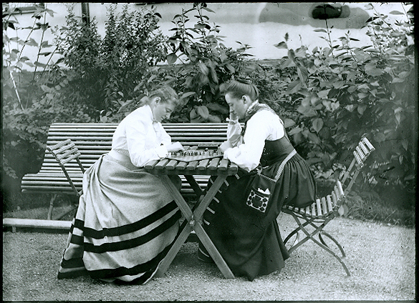
William Dickson

